黄山市旅游一卡通年票实施方案

（2022年修订版）

为丰富广大市民精神文化生活，增强广大市民热爱黄山、宣传家乡的自豪感和责任感，共同推广“创意黄山 美在徽州”城市旅游新形象，本着以人为本、文旅惠民的基本原则，在各加盟景区的大力支持下，市文化和旅游局组织推出黄山市旅游一卡通年票。具体方案如下：

一、名称

黄山市旅游一卡通年票

二、年票简介

黄山市旅游一卡通年票由黄山市文化和旅游局（以下简称“市文旅局”）联合黄山市智慧旅游公司、黄山市交通银行、黄山市建设银行、黄山市邮政储蓄银行共同发行，是将黄山市本地自愿加盟的旅游景区的门票整合到一张芯片卡上。凭年票卡和个人身份证明，在有效期内可以多次到加盟景区参观游览。

为方便市民办理一卡通年票，2022年度新增线上办卡功能。市民可以登录黄山旅游官方平台线上提交办卡申请，上传办卡相关凭证并支付年卡费用，经过客服审核通过（一个工作日内完成审核）后携带个人身份证或户口本及智能手机现场扫码核验，在有效期内可以多次到加盟景区参观游览。

三、加盟景区

2022年度开始发行的黄山市旅游一卡通年票所含旅游景区共38家，包括：黄山风景区、宏村、西递、唐模、潜口民宅、呈坎、徽州古城、棠越牌坊群-鲍家花园、齐云山、太平湖、花山世界（日游）、翡翠谷、新安江滨水旅游区、雄村、牯牛降、九龙瀑、芙蓉谷、打鼓岭、屏山、南屏、赛金花故居、历溪、祥源-祁红产业文化博览园、许村、见明堂民俗博物馆、麟圣凯古文化园、木坑竹海、徽州大峡谷、三溪大峡谷、山中天谷、金紫祠、徽州印象博物馆、卢村、屯之谷、丝绸文化博览园（深渡）、黟县古城、谢裕大茶文化博览园、古城岩景区。上述区门票挂牌总价2700元。

四、办理人群

1．黄山市常住居民；

2．外地（包括港澳台地区和国外）在黄山市就读的大中专学生；

3．在黄山市工作或居住的外地（外籍）人员；

4．在外地大中专学校就读，户籍已迁出的黄山市学生；

5．黄山市荣誉市民；

6．驻黄现役军人的直系亲属（父母、子女）和配偶。

五、种类价格

1、成人卡。年费200元，符合办理条件的18周岁（含）以上60周岁（不含）以下人群可办理。

2、优惠卡。年费120元，符合办理条件的18周岁（不含）以下，或60周岁（含）以上65周岁（不含）以下人群可办理。学生不受年龄限制。

六、使用方法

在有效期内持有一卡通年票的市民凭一卡通年票（或携带智能手机现场扫景区核验码进行核验）和身份证，至加盟景区参观、游览可免购门票（市民须现场预约各景区特殊群体票，黄山风景区预约免票票种），但不含景区内索道、缆车、景交、演艺、游船、采摘和导游讲解等所有其他二次消费费用。其中：新安江滨水旅游区可免购游船船票，登游船需提前电话预约0559-2327868；花山世界景区仅限日游票种。

七、办理方式及资料

（一）办理方式

**办理方式（一）：**一卡通年票以实名制方式在黄山市内交通银行、邮储银行或建设银行各指定网点购买。

**办理方式（二）：**新增黄山旅游官方平台线上办卡。登录黄山旅游官方平台线上提交办卡申请，上传办卡相关凭证并支付年卡费用，待客服审核。线上办理客服电话：0559-2590999。

（二）办理资料

市民需提供（上传）真实有效的证件及证明（均须原件）。

1、本市户口的居民：提供凭本人身份证或户口本办理。

2、在黄上学的外地（外籍）大中专学生：提供身份证（护照）和注册期内的学生证办理，无学生证的需持学校证明（加盖公章）。

3、在黄工作的外地（外籍）人员：提供身份证（护照），并提供缴纳1年以上的社保证明或者在黄居住证明。

4、在黄居住的外地（外籍）购房者及其配偶和子女：提供房屋不动产权证、户口本、结婚证和居民身份证。

5、在外地大中专学校就读、本地户籍已迁出的学生：需提供身份证、原户口本及注册期内的学生证，无学生证的需持学校证明（加盖公章）。

6、黄山市荣誉市民：提供居民身份证和荣誉证书原件。

7、驻黄现役军人的直系亲属（父母、子女）和配偶：需提供团级或团级以上机关开具的证明和本人身份证。

八、使用期限

一卡通年票有效期限为：自办卡或续费之日起一年内有效，持卡用户在遵守各景区分时预约和最大承载量管理前提下，各加盟景区不再限制游览时段。年票期满，本人可持一卡通年票和相关证明缴费续卡。已过时效的一卡通年票，加盟景区将对其停止服务。

九、注意事项

1．一卡通年票仅限于本人使用，不得涂改、仿造、转借，一经发现，景区将拒绝入内，并可扣留、冻结年票。发行机构将终止服务，不予退费并取消办理本卡资格。享受本年票优惠后，其他优惠政策不再同时享受。

2．市民在办理、使用年票过程中，有违反相关法律、法规行为的，发行机构可终止服务并取消办理本卡资格。

3．因不可抗力及国家法律、法规、政策等变化，影响服务执行的，双方均不承担责任。

4．市民应按照发行方规定的时间、地域范围内规范使用一卡通年票。在履行服务中发生争议，通过协商解决，协商不成的，客户可向发行机构申诉，或可向当地人民法院提起诉讼。

5．黄山市交通银行、建设银行、邮政储蓄银行为市民提供一卡通年票的咨询、挂失、帮助等服务。如年票丢失，应携带最初办理时的证件及证明等补办。

6、对办理黄山市市民一卡通年票的市民，赠送1份意外险，保额为5万元，该保险用于持卡用户在景区游览过程中出现的人身意外伤害，该保险在购卡后次月生效，至本卡有效期届满或发生过理赔事项后失效。

办理网点及联系方式附后。

咨询电话：0559-2590999。

附：  
1、黄山市旅游一卡通年票线上办理流程；

2、黄山市旅游一卡通年票线上扫码核验流程；

3、黄山市旅游一卡通年票线下办理网点信息。

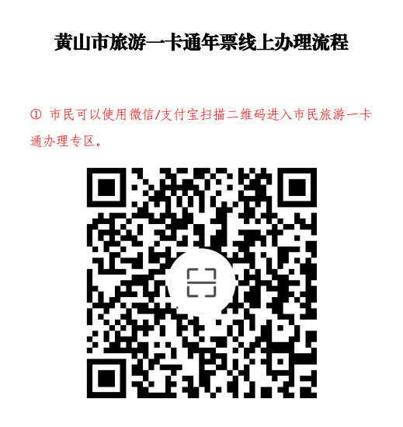

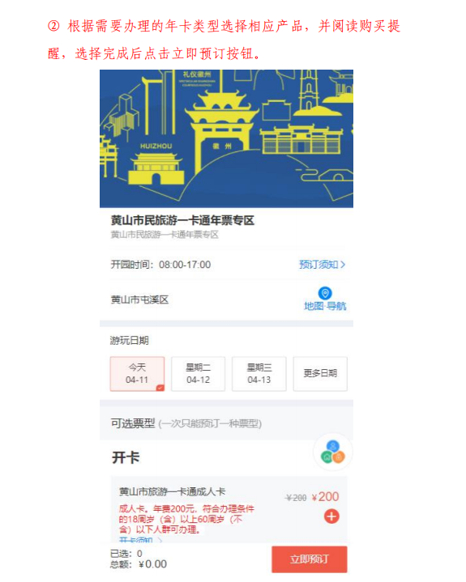

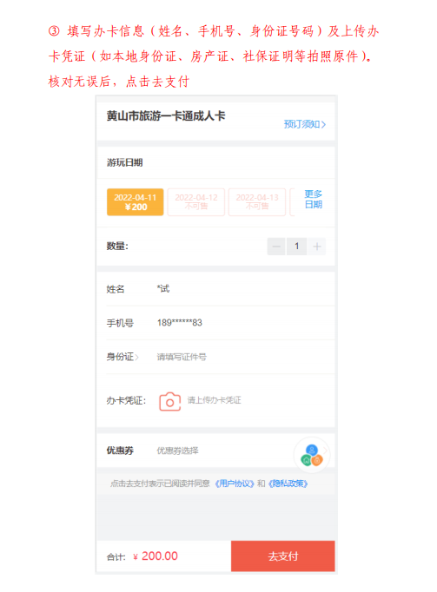

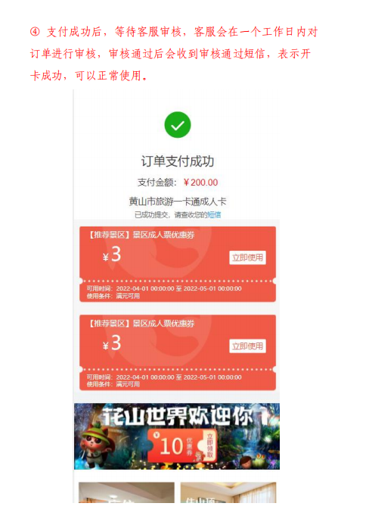

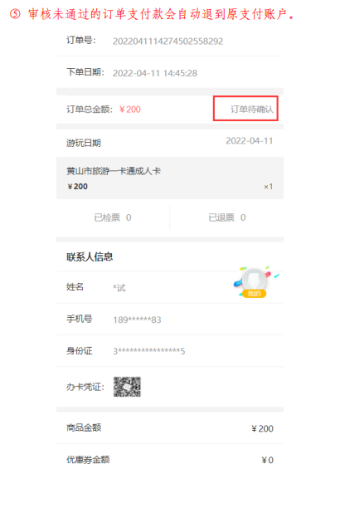

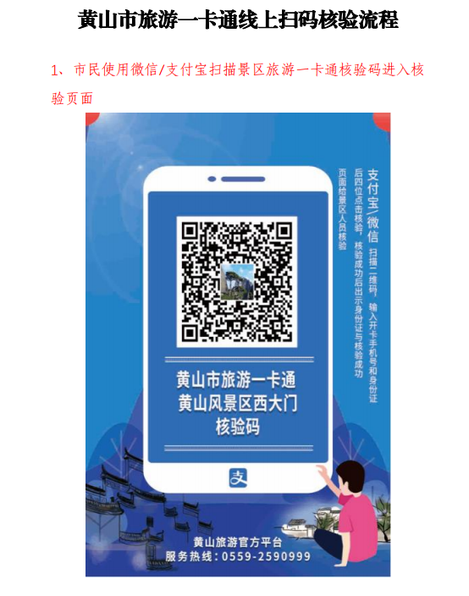

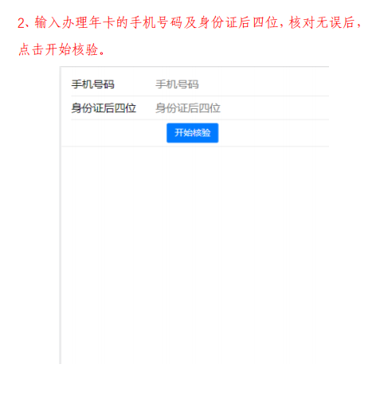

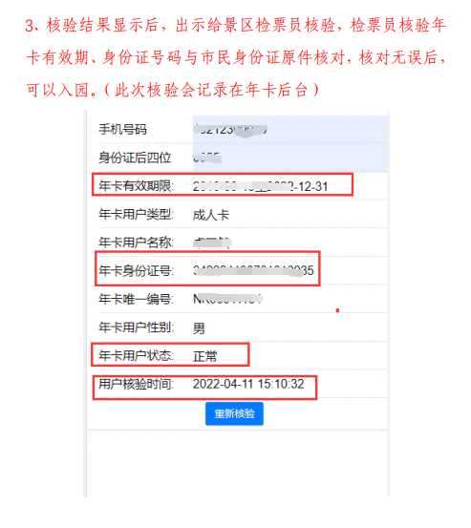

**黄山市旅游一卡通年票线下办理网点信息**

**一、建设银行黄山市分行网点信息**

|  |  |  |  |  |
| --- | --- | --- | --- | --- |
| **序号** | **网点名称** | **地址** | **负责人** | **联系电话** |
| 1 | 营业部 | 黄山市屯溪区前园南路2号 | 张雅雅 | 0559-2526141 |
| 2 | 西路支行 | 黄山市屯溪区昱城路55号 | 章文久 | 0559-2579859 |
| 3 | 风景区支行 | 黄山市黄山区汤口镇新城沿溪西街9号 | 张明 | 0559-5562757 |
| 4 | 黟县支行 | 黄山市黟县碧阳大道宇仁现代城4号楼37号 | 王润民 | 0559-5522392 |
| 5 | 高新区支行 | 黄山市屯溪区梅林大道50号 | 林刚 | 0559-2552238 |
| 6 | 屯溪支行 | 黄山市屯溪区新安南路3号 | 江启明 | 0559-2353450 |
| 7 | 徽州支行 | 黄山市徽州区永佳大道233号 | 洪玉靖 | 0559-3517440 |
| 8 | 黄山北海路支行 | 黄山市黄山区北海北路85号 | 许泽阳 | 0559-8532316 |
| 9 | 黄山支行 | 黄山市黄山区太平西路中通广场 | 张玲玲 | 0559-8533361 |
| 10 | 休宁支行 | 休宁县黄山南路鼎天广场1幢1011号 | 汪文强 | 0559-7516044 |
| 11 | 祁门支行 | 黄山市祁门县中心北路57号 | 汪国庆 | 0559-4512675 |
| 12 | 天都支行 | 黄山市屯溪区天都大道10-3号 | 宣永胜 | 0559-2520902 |
| 13 | 黎阳支行 | 黄山市屯溪区黎阳镇迎宾大道西侧黄山市气象局信息综合楼 | 李红 | 0559-2541492 |
| 14 | 歙县徽城支行 | 黄山市歙县徽城镇新安路8号 | 胡朝晖 | 0559-6537630 |
| 15 | 歙县支行 | 黄山市歙县徽城镇新安路45-9号 | 程建明 | 0559-6513977 |

**二、交通银行黄山市分行网点信息**

|  |  |  |  |  |
| --- | --- | --- | --- | --- |
| **序号** | **网点名称** | **地址** | **负责人** | **联系电话** |
| 1 | 营业部 | 安徽省黄山市屯溪区天都大道8号 | 程晔 | 0559-2180139 |
| 2 | 新商业步行街支行 | 安徽省黄山市屯溪区黄山西路33-6、33-7号 | 崔鲜荣 | 0559-2180777 |
| 3 | 屯溪支行 | 安徽省黄山市昱新路2号黎阳映像8号、9号 | 范义军 | 0559-2182800 |

**三、邮政储蓄银行黄山市分行网点信息**

|  |  |  |  |
| --- | --- | --- | --- |
| **序号** | **区域** | **机构** | **固定电话** |
| 1 | 屯溪区 | 黄山市水心亭营业所 | 0559-2522309 |
| 2 | 屯溪区 | 黄山市阳湖营业所 | 0559-2349442 |
| 3 | 屯溪区 | 黄山市社屋前营业所 | 0559-2354601 |
| 4 | 屯溪区 | 黄山市隆阜营业所 | 0559-2576083 |
| 5 | 屯溪区 | 黄山市长跃营业所 | 0559-2535572 |
| 6 | 屯溪区 | 黄山市文峰路营业所 | 0559-2518671 |
| 7 | 黄山区 | 黄山市汤口营业所 | 0559-5564366 |
| 8 | 黄山区 | 黄山市寨西营业所 | 0559-5574360 |
| 9 | 黄山区 | 黄山区谭家桥镇营业所 | 0559-8593235 |
| 10 | 黄山区 | 黄山区仙源镇营业所 | 0559-8501101 |
| 11 | 黄山区 | 黄山区乌石营业所 | 0559-8571100 |
| 12 | 黄山区 | 黄山区新华乡支行 | 0559-8576100 |
| 13 | 黄山区 | 黄山区广阳营业所 | 0559-8569219 |
| 14 | 黄山区 | 黄山区三口镇营业所 | 0559-8595200 |
| 15 | 黄山区 | 黄山区永丰营业所 | 0559-8563000 |
| 16 | 黄山区 | 黄山区龙门营业所 | 0559-8597145 |
| 17 | 黄山区 | 黄山区和平营业所 | 0559-8564100 |
| 18 | 黄山区 | 黄山区郭村营业所 | 0559-8507123 |
| 19 | 黄山区 | 黄山区新丰乡支行 | 0559-8567017 |
| 20 | 黄山区 | 黄山区太平路营业所 | 0559-8531904 |
| 21 | 黄山区 | 黄山区龙井路支行 | 0559-8535904 |
| 22 | 黄山区 | 黄山区耿城镇营业所 | 0559-8553239 |
| 23 | 歙县 | 黄山市永佳大道营业所 | 0559-3512442 |
| 24 | 歙县 | 歙县三阳营业所 | 0559-6930284 |
| 25 | 歙县 | 歙县杞梓里镇营业所 | 0559-6910461 |
| 26 | 歙县 | 歙县北街营业所 | 0559-6531252 |
| 27 | 歙县 | 歙县唐里营业所 | 0559-6920216 |
| 序号 | 区域 | 机构 | 固定电话 |
| 28 | 歙县 | 歙县百花路营业所 | 0559-6536831 |
| 29 | 歙县 | 歙县昌溪营业所 | 0559-6820000 |
| 30 | 歙县 | 歙县武阳营业所 | 0559-6870031 |
| 31 | 歙县 | 歙县霞坑镇营业所 | 0559-6951056 |
| 32 | 歙县 | 歙县北岸镇营业所 | 0559-6840277 |
| 33 | 歙县 | 歙县深渡镇营业所 | 0559-6810237 |
| 34 | 歙县 | 歙县岔口镇营业所 | 0559-6860024 |
| 35 | 歙县 | 歙县许村镇营业所 | 0559-6600010 |
| 36 | 歙县 | 歙县王村镇营业所 | 0559-6680222 |
| 37 | 歙县 | 歙县人民路营业所 | 0559-6512806 |
| 38 | 歙县 | 歙县上丰营业所 | 0559-6610242 |
| 39 | 歙县 | 歙县富堨镇营业所 | 0559-6710319 |
| 40 | 歙县 | 歙县溪头镇营业所 | 0559-6620052 |
| 41 | 歙县 | 歙县璜田营业所 | 0559-6970130 |
| 42 | 歙县 | 黄山市徽州区潜口镇营业所 | 0559-3535528 |
| 43 | 歙县 | 歙县长陔营业所 | 0559-6960918 |
| 44 | 休宁县 | 休宁县东临溪镇营业所 | 0559-7501006 |
| 45 | 休宁县 | 休宁县齐云山镇营业所 | 0559-7560102 |
| 46 | 休宁县 | 休宁县溪口镇支行 | 0559-7581011 |
| 47 | 休宁县 | 休宁县五城镇支行 | 0559-7591001 |
| 48 | 休宁县 | 休宁县兰田镇营业所 | 0559-7841015 |
| 49 | 休宁县 | 休宁县鹤城营业所 | 0559-7881698 |
| 50 | 休宁县 | 休宁县渭桥营业所 | 0559-7831107 |
| 51 | 休宁县 | 休宁县流口镇营业所 | 0559-7507105 |
| 52 | 休宁县 | 休宁县城北支行 | 0559-7511173 |
| 53 | 休宁县 | 休宁县万安镇支行 | 0559-7814068 |
| 54 | 休宁县 | 休宁县新城营业所 | 0559-7532058 |
| 55 | 黟县 | 黟县北街支行 | 0559-5523000 |
| 56 | 黟县 | 黟县马道路营业所 | 0559-5523639 |
| 57 | 黟县 | 黟县宏村镇支行 | 0559-5541500 |
| 58 | 黟县 | 黟县西递镇支行 | 0559-5154199 |
| 59 | 黟县 | 黟县渔亭镇支行 | 0559-5531335 |
| 60 | 黟县 | 黟县洪星营业所 | 0559-5119218 |
| 61 | 祁门县 | 祁门县北门支行 | 0559-4512745 |
| 62 | 祁门县 | 祁门县新兴路支行 | 0559-4513147 |
| 63 | 祁门县 | 祁门县凫峰乡支行 | 0559-4589018 |
| 64 | 祁门县 | 祁门县平里镇营业所 | 0559-4591103 |
| 65 | 祁门县 | 祁门县小路口营业所 | 0559-4575416 |
| 66 | 祁门县 | 祁门县闪里镇支行 | 0559-4561018 |
| 67 | 祁门县 | 祁门县历口镇营业所 | 0559-4571216 |
| 68 | 祁门县 | 祁门县安凌镇营业所 | 0559-4565241 |